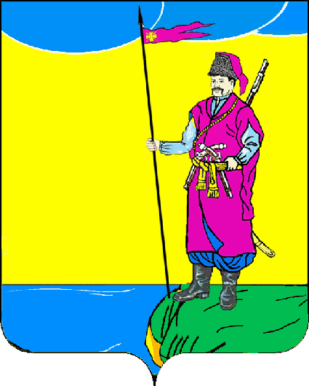
АДМИНИСТРАЦИЯ ПЛАСТУНОВСКОГО СЕЛЬСКОГО ПОСЕЛЕНИЯ ДИНСКОГО РАЙОНА

ПОСТАНОВЛЕНИЕ

от 16.01.2015 г. № 10
станица Пластуновская

Об утверждении протокола заседания комиссии по подведению итогов конкурса на лучший орган территориального общественного самоуправления Пластуновского сельского поселения
Динского района

В соответствии с постановлением Законодательного Собрания Краснодарского края от 28.02.2007 № 2936-П «О краевом конкурсе на звание лучший орган территориального общественного самоуправления», решением Совета Пластуновского сельского поселения от 26.12.2014 № 23 «О конкурсе на звание «Лучший орган территориального общественного самоуправления Пластуновского сельского поселения Динского района» и в целях реализации ст. 27 Федерального закона от 06.10.2003 № 131-ФЗ «Об общих принципах организации местного самоуправления в Российской Федерации» и привлечение граждан для самостоятельного и под свою ответственность осуществление собственных инициатив по вопросам местного значения, распространения положительного опыта работы территориального общественного самоуправления в Пластуновском сельском поселении, п о с т а н о в л я ю:
- Утвердить Протокол заседания комиссии Пластуновского сельского поселения от 13.01.2015 года № 1 «О проведении итогов конкурса на лучший орган территориального общественного самоуправления Пластуновского сельского поселения Динского района в 2014 году» (приложение № 1).
- Финансовому отделу (Алексеева) выделить средства для премирования победителей конкурса.
- Общему отделу администрации Пластуновского сельского поселения Динского района (Шиляева) опубликовать настоящее постановление в газете «Пластуновские известия» и разместить на официальном сайте администрации Пластуновского сельского поселения.

- Контроль за выполнением настоящего постановления оставляю за собой.
- Настоящее решение вступает в силу со дня его подписания.

Глава Пластуновского
сельского поселения С.К.Олейник

ПРИЛОЖЕНИЕ № 1

УТВЕРЖДЕН
постановлением администрации
Пластуновского сельского поселения
от 16.01.2015 г. № 10

ПРОТОКОЛ
заседания комиссии по подведению итогов конкурса на лучший орган территориального общественного самоуправления Пластуновского сельского поселения Динского района

13.01.2015 года № 1
ст. Пластуновская

Председатель – Олейник С.К.
Секретарь – Лавриненко О.Ю.

ПРИСУТСТВОВАЛИ:

Олейник С.К. глава администрации Пластуновского сельского поселения, председатель комиссии;

Баздырев В.И. начальник общего отдела, заместитель председателя комиссии;

Щербина В.В. начальник отдела ЖКХ, архитектуры, земельных и имущественных отношений;

Кибаль П.И. председатель Совета Пластуновского сельского поселения;

Алексеев А.В. главный специалист отдела ЖКХ, архитектуры, земельных и имущественных отношений;

Алексеева С.М. начальник финансового отдела;

Рожков И.П. директор МКУ «Обеспечение хозяйственного обслуживания Пластуновского сельского поселения»;

Лавриненко О.Ю. специалист 2 категории общего отдела.

ПОВЕСТКА ДНЯ:

- О подведении итогов первого этапа конкурса «Лучший орган территориального общественного самоуправления Пластуновского сельского поселения в 2014 году».

СЛУШАЛИ:

С.К.Олейник – главу администрации Пластуновского сельского поселения, председателя комиссии.
Конкурс проводился в течении года. При подведении итогов работы органов ТОС, комиссия рассмотрела материалы и приняла решение: признать работу ТОСа № 5 в 2014 году лучшим по двум номинациям и присвоить первое место и звание «Лучший орган территориального общественного самоуправления Пластуновского сельского поселения».
Второе место присвоить ТОС № 1, председатель – Таранова Таисия Кузьминична.
Третье место не присваивалось.

РЕШИЛИ:

1). Признать победителем первого этапа конкурса «Лучший орган территориального общественного самоуправления Пластуновского сельского поселения в 2014 году» – ТОС № 5, председатель – Султанова Татьяна Яковлевна и рекомендовать ей принять участие в районном конкурсе на звание «Лучший орган территориального общественного самоуправления».
2). Второе место первого этапа конкурса «Лучший орган территориального общественного самоуправления Пластуновского сельского поселения в 2014 году» присвоить ТОС № 1, председатель – Таранова Таисия Кузьминична.

Председатель С.К.Олейник

Секретарь О.Ю.Лавриненко

